Документ предоставлен КонсультантПлюс
Приказ комитета государственной охраны объектов культурного наследия Волгоградской обл. от 26.04.2024 N 154-од "Об утверждении предмета охраны объекта культурного наследия регионального значения "Место, где сражались воины 92 отдельной стрелковой бригады 62 армии", расположенного по адресу (местонахождение): Волгоградская область, г. Волгоград, улица Академическая, кинотеатр "Гвардеец", грузовой речной порт"

КОМИТЕТ ГОСУДАРСТВЕННОЙ ОХРАНЫ ОБЪЕКТОВ
КУЛЬТУРНОГО НАСЛЕДИЯ ВОЛГОГРАДСКОЙ ОБЛАСТИ

ПРИКАЗ
от 26 апреля 2024 г. N 154-од

ОБ УТВЕРЖДЕНИИ ПРЕДМЕТА ОХРАНЫ ОБЪЕКТА КУЛЬТУРНОГО НАСЛЕДИЯ
РЕГИОНАЛЬНОГО ЗНАЧЕНИЯ "МЕСТО, ГДЕ СРАЖАЛИСЬ ВОИНЫ 92
ОТДЕЛЬНОЙ СТРЕЛКОВОЙ БРИГАДЫ 62 АРМИИ", РАСПОЛОЖЕННОГО
ПО АДРЕСУ (МЕСТОНАХОЖДЕНИЕ): ВОЛГОГРАДСКАЯ ОБЛАСТЬ,
Г. ВОЛГОГРАД, УЛИЦА АКАДЕМИЧЕСКАЯ, КИНОТЕАТР "ГВАРДЕЕЦ",
ГРУЗОВОЙ РЕЧНОЙ ПОРТ

В соответствии с Федеральным законом от 25 июня 2002 г. N 73-ФЗ "Об объектах культурного наследия (памятниках истории и культуры) народов Российской Федерации", Порядком определения предмета охраны объекта культурного наследия, включенного в единый государственный реестр объектов культурного наследия (памятников истории и культуры) народов Российской Федерации в соответствии со статьей 64 Федерального закона от 25 июня 2002 г. N 73-ФЗ "Об объектах культурного наследия (памятниках истории и культуры) народов Российской Федерации", утвержденным приказом Министерства культуры Российской Федерации от 13 января 2016 г. N 28, Положением о комитете государственной охраны объектов культурного наследия Волгоградской области, утвержденным постановлением Администрации Волгоградской области от 19 декабря 2016 г. N 697-п, приказываю:
1. Утвердить прилагаемый предмет охраны объекта культурного наследия регионального значения "Место, где сражались воины 92 отдельной стрелковой бригады 62 армии", расположенного по адресу (местонахождение): Волгоградская область, г. Волгоград, улица Академическая, кинотеатр "Гвардеец", грузовой речной порт.
2. Направить копию приказа в комитет культуры Волгоградской области в целях признания утратившим силу приказа министерства культуры Волгоградской области от 17 июня 2014 г. N 01-20/245 "Об утверждении описания особенностей, послуживших основаниями для включения в реестр и подлежащих обязательному сохранению, объекта культурного наследия регионального значения "Место, где сражались воины 92 отдельной стрелковой бригады", сентябрь 1942 г., расположенного по адресу: Волгоградская область, г. Волгоград, Ворошиловский район, ул. Академическая, кинотеатр "Гвардеец", грузовой речной порт".
3. Настоящий приказ вступает в силу со дня его подписания.

Председатель комитета
А.Ю.БАЖЕНОВ

Утвержден
приказом
комитета
государственной охраны
объектов культурного наследия
Волгоградской области
от 26 апреля 2024 г. N 154-од

ПРЕДМЕТ ОХРАНЫ ОБЪЕКТА КУЛЬТУРНОГО НАСЛЕДИЯ РЕГИОНАЛЬНОГО
ЗНАЧЕНИЯ "МЕСТО, ГДЕ СРАЖАЛИСЬ ВОИНЫ 92 ОТДЕЛЬНОЙ СТРЕЛКОВОЙ
БРИГАДЫ 62 АРМИИ", РАСПОЛОЖЕННОГО ПО АДРЕСУ
(МЕСТОНАХОЖДЕНИЕ): ВОЛГОГРАДСКАЯ ОБЛАСТЬ, Г. ВОЛГОГРАД,
УЛИЦА АКАДЕМИЧЕСКАЯ, КИНОТЕАТР "ГВАРДЕЕЦ", ГРУЗОВОЙ
РЕЧНОЙ ПОРТ <1>

--------------------------------
<1> Адрес (местонахождение) и наименование объекта культурного наследия указаны в соответствии с актом федерального органа охраны объектов культурного наследия о регистрации объекта культурного наследия в Едином государственном реестре объектов культурного наследия (памятников истории и культуры) народов Российской Федерации.

Предметом охраны объекта культурного наследия регионального значения "Место, где сражались воины 92 отдельной стрелковой бригады 62 армии", расположенного по адресу (местонахождение): Волгоградская область, г. Волгоград, улица Академическая, кинотеатр "Гвардеец", грузовой речной порт (далее - достопримечательное место), являются:
местоположение достопримечательного места: г. Волгоград, улица Академическая, здание Казачьего театра; улица Рабоче-Крестьянская, в районе Элеватора;
памятный знак на улице Академической, обозначающий достопримечательное место, в виде мемориальной доски из природного камня с текстом мемориальной надписи:

"ЗДЕСЬ
В СЕНТЯБРЕ 1942 ГОДА
ГЕРОИЧЕСКИ СРАЖАЛИСЬ
ВОИНЫ 92^{Й} ОТДЕЛЬНОЙ
СТРЕЛКОВОЙ БРИГАДЫ
62^{Й} АРМИИ";

памятный знак на улице Рабоче-Крестьянской, обозначающий достопримечательное место, в виде мемориальной доски из природного камня с текстом мемориальной надписи:

"ЗДЕСЬ
В СЕНТЯБРЕ 1942 ГОДА
ГЕРОИЧЕСКИ СРАЖАЛИСЬ
ВОИНЫ 92 ОТДЕЛЬНОЙ
СТРЕЛКОВОЙ БРИГАДЫ
62 АРМИИ".

Фотографические изображения достопримечательного места приведены в приложении к настоящему приказу.

Приложение
к предмету охраны объекта
культурного наследия
регионального значения
"Место, где сражались воины
92 отдельной стрелковой бригады
62 армии", расположенного
по адресу (местонахождение):
Волгоградская область,
г. Волгоград, улица
Академическая, кинотеатр
"Гвардеец", грузовой
речной порт

ФОТОГРАФИЧЕСКИЕ ИЗОБРАЖЕНИЯ ОБЪЕКТА КУЛЬТУРНОГО НАСЛЕДИЯ
РЕГИОНАЛЬНОГО ЗНАЧЕНИЯ "МЕСТО, ГДЕ СРАЖАЛИСЬ ВОИНЫ 92
ОТДЕЛЬНОЙ СТРЕЛКОВОЙ БРИГАДЫ 62 АРМИИ", РАСПОЛОЖЕННОГО
ПО АДРЕСУ (МЕСТОНАХОЖДЕНИЕ): ВОЛГОГРАДСКАЯ ОБЛАСТЬ,
Г. ВОЛГОГРАД, УЛИЦА АКАДЕМИЧЕСКАЯ, КИНОТЕАТР "ГВАРДЕЕЦ",
ГРУЗОВОЙ РЕЧНОЙ ПОРТ

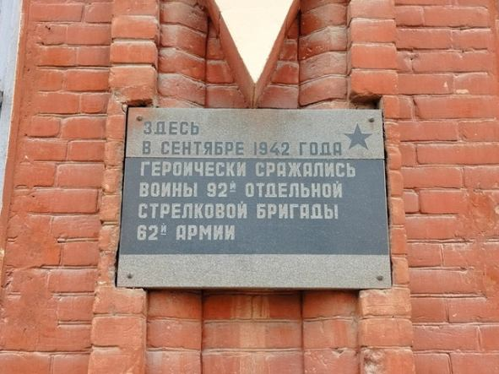

мемориальная доска на улице Академической

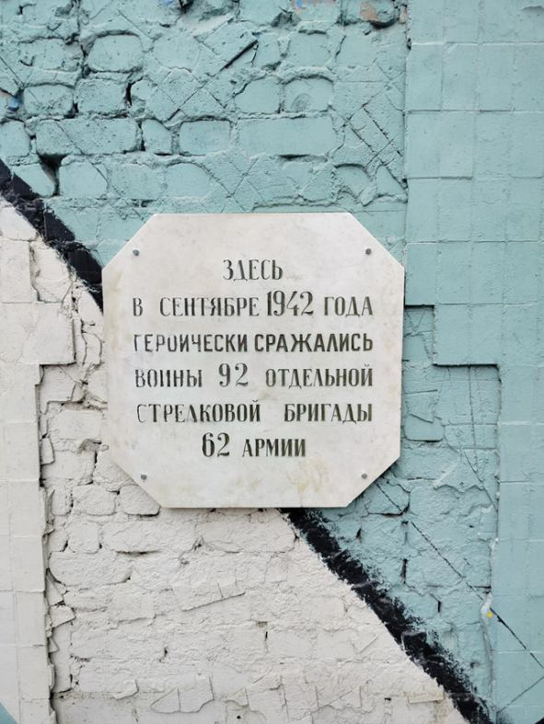

мемориальная доска на улице Рабоче-Крестьянской

